YAHŞİHAN MESLEKİ EĞİTİM MERKEZİ 2025-2026 EĞİTİM-ÖĞRETİM YILI
MOTORLU ARAÇLAR TEKNOLOJİSİ ALANI 11. SINIF OTOMOTİV MEKANİK TEKNOLOJİSİ DERSİ 1.DÖNEM 1.YAZILI SORULARI

ADI SOYADI : NOTU :
NO :
SORULAR
1-) İçten yanmalı motorları ilk harekete geçirebilmek için kullanılan sisteme ne denir? Yazınız. ( 5 Puan )

2-) Motorlu araçlarda elektrikle çalışan alıcıları beslemek ve araç aküsünü şarj ederek daima dolu tutmak hangi sistemin görevidir? Yazınız. . ( 5 Puan )

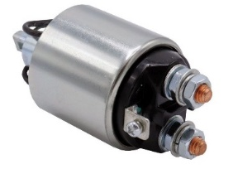
3-) Aşağıda görülen marş motorunun parçalarının isimlerini yazınız? . ( 25 Puan )
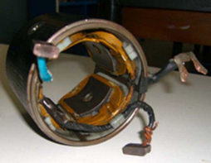
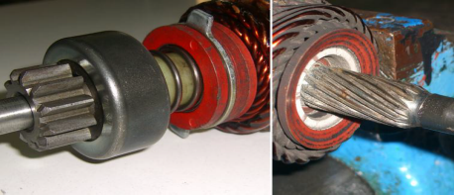

…………………………. ………………………. …………………………………
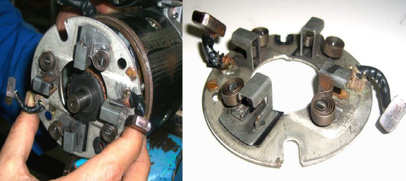
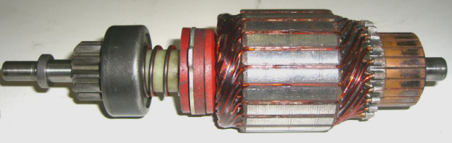

……………………………………. ………………………………….
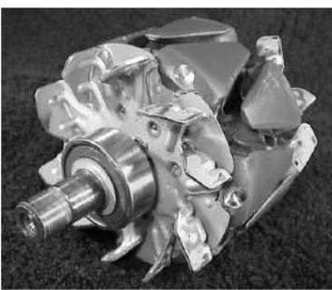
4-) Aşağıda görülen alternatörün parçalarının isimlerini yazınız? . ( 15 Puan )
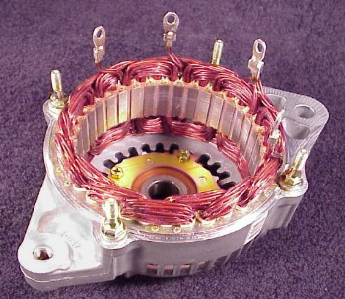
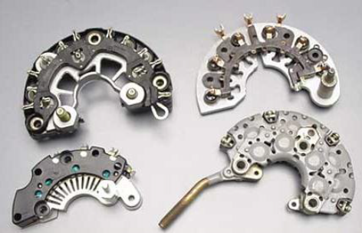

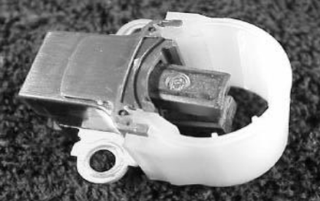
………………………. ………………………… ……………………………………………..
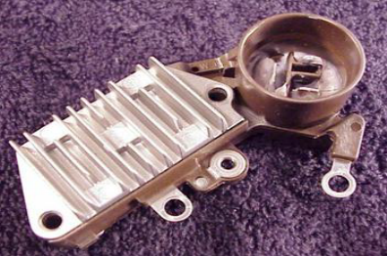

………………………. ……………………….

5-) Marş sisteminin parçaları nelerdir? Yazınız. . ( 10 Puan )

6-) Şarj sistemindeki diyotların görevi nedir? Yazınız. ( 10 Puan )

7-) Marş motorunda yapılan kontroller nelerdir. Yazınız. ( 15 Puan )

8-) Alternatörde yapılan kontroller nelerdir? Yazınız. ( 15 Puan )

YAHŞİHAN MESLEKİ EĞİTİM MERKEZİ 2025-2026 EĞİTİM-ÖĞRETİM YILI
MOTORLU ARAÇLAR TEKNOLOJİSİ ALANI 11. SINIF OTOMOTİV MEKANİK TEKNOLOJİSİ DERSİ 1.DÖNEM 1.YAZILI CEVAP ANAHTARI
ADI SOYADI :
NO :

1-) İçten yanmalı motorları ilk harekete geçirebilmek için kullanılan sisteme ne denir? Yazınız. . ( 5 Puan )
Marş sistemi
2-) Motorlu araçlarda elektrikle çalışan alıcıları beslemek ve araç aküsünü şarj ederek daima dolu tutmak hangi sistemin görevidir? Yazınız. . ( 5 Puan )
Şarj sistemi
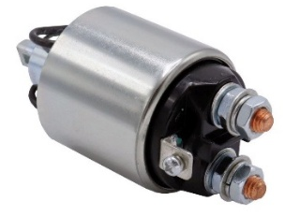
3-) Aşağıda görülen marş motorunun parçalarının isimlerini yazınız? . ( 15 Puan )

Marş gövdesi ve ikaz sargıları Marş dişlisi Marş selonoidi kavrama

Endüvi Fırçalar ve fırça tutucusu
4-) Aşağıda görülen alternatörün parçalarının isimlerini yazınız? ( 15 Puan )

Rotor Stator Diyotlar ve diyot tablası
Alternatör fırçaları | Regülatör ( Konjektör)

5-) Marş sisteminin parçaları nelerdir? Yazınız. ( 10 Puan )
Akü, Kontak anahtarı, Marş motoru, Marş şalteri veya marş selenoidi, Volan ve volan dişlisinden oluşur.
6-) Şarj sistemindeki diyotların görevi nedir? Yazınız. ( 10 Puan )
Alternatörler üç fazlı alternatif akım üretir. Araçlarda bu akım doğru akıma çevrilmeden kullanılmaz. Diyotlar meydana gelen alternatif akımı doğru akıma çevirmeye yarar.
7-) Marş motorunda yapılan kontroller nelerdir. Yazınız. ( 15 Puan )
- Marş motoru endüktörünün (ikaz sargıları) kopukluk kontrolü ,
- İkaz sargılarının şasi kaçak kontrolü,
- Endüvide sargılarının şasi kontrolü,
- Endüvide sargılarının kopukluk kontrolü
- Selenoid Tutucu ve Çekici sargıların kontrolü

8-) Alternatörde yapılan kontroller nelerdir? Yazınız( 15 Puan )
- Rotor sargılarının şasi kaçak kontrolü,
- Rotor sargılarının kopukluk ve kısa devre kontrolü,
- Stator sargılarının şase kaçak kontrolü,
- Stator sargılarının devre kontrolü,
- Diyotların kontrolü,

